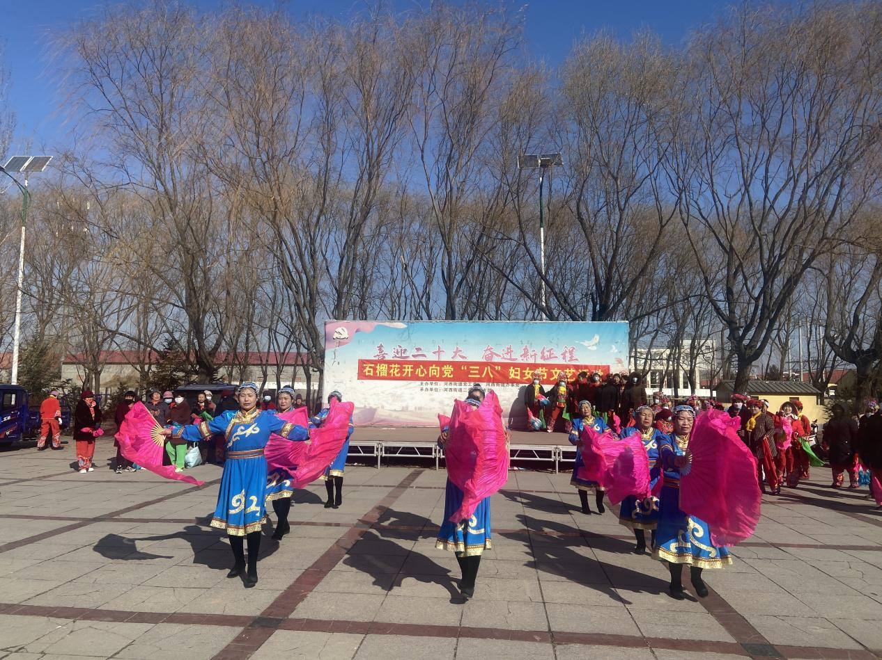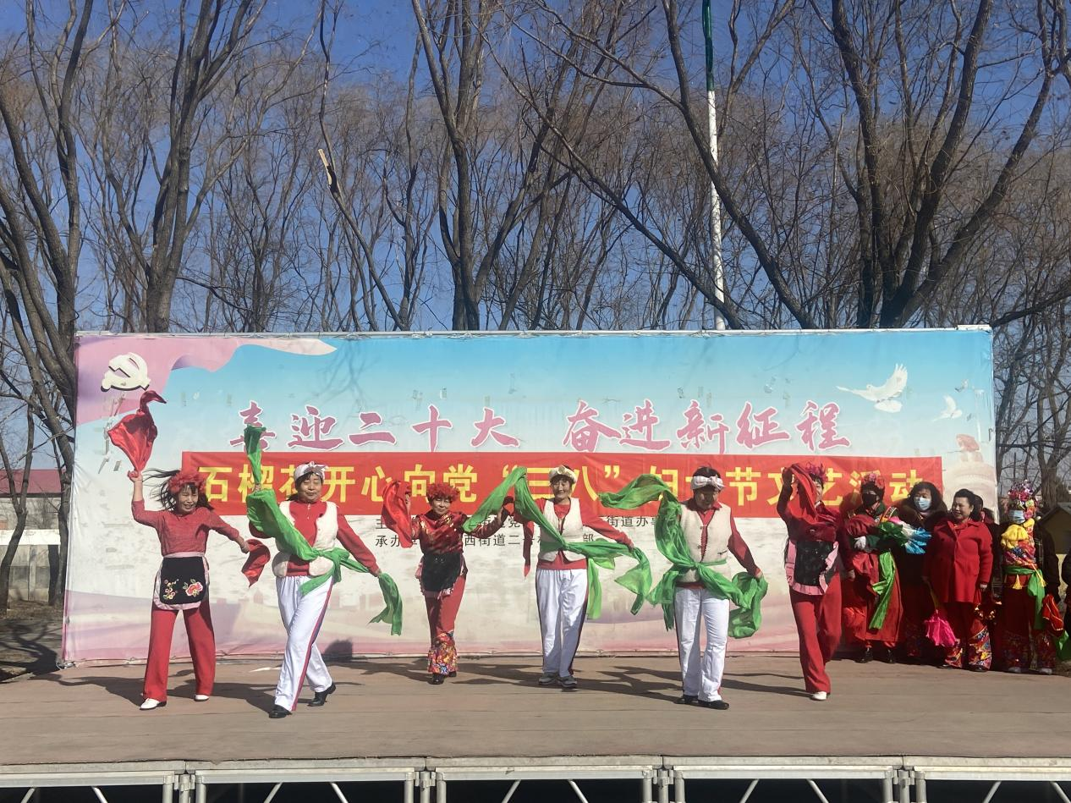

图片说明：2024年3月8日组织文艺志愿者开展石榴花开心向党，三八节文艺汇演。